[被基金委通报！首都医科大学附属北京友谊医院心内科公绪合2019年论文被关注](https://mp.weixin.qq.com/s?__biz=MzkyODUyMDc5MQ==&mid=2247501198&idx=3&sn=0aa402567b0c3bd8cd68b0d2b552d61d)

[天眼学术](javascript:void(0);)2025-04-19 00:06:07湖南

#1***Actinopolyspora biskrensis***于2025年4月发表评论

这篇论文似乎是在中国国家自然科学基金会的一项不当行为调查中提到的。

通过https://www.nsfc.gov.cn/publish/portal0/jd/04/info94739.htm

中国国家自然科学基金监督委员会对涉嫌学术不端行为展开调查。

经调查发现，Gong Xuhe在所在单位具备研究条件的情况下，将基金项目（批准号81600196）的研究内容委托给第三方公司，并从事实验数据买卖行为；他使用所买卖的数据发表了以第一作者及通讯作者身份的论文《Xu-He Gong*, et al. Exosomes derived from SDF1-overexpressing mesenchymal stem cells inhibit ischemic myocardial cell apoptosis and promote cardiac endothelial microvascular regeneration in mice with myocardial infarction. J. Cell. Physiol.2019: 1-16.（标注基金号81600196）》，并将该数据及论文纳入上述基金项目结题报告中。Gong Xuhe应对上述问题负责。

经国家自然科学基金委员会第六届监督委员会第三次会议审议，并经国家自然科学基金委员会2024年第五次委务会议批准，根据《国家自然科学基金项目科研不端行为调查处理办法》第四十七条、第四十二条第二项、第四十六条的规定，决定撤销Gong Xuhe的国家自然科学基金项目“The role and mechanism of umbilical cord blood mesenchymal stem cell exosomes in paracrine regulation of myocardial infarction microenvironment to improve myocardial remodeling”（批准号81600196），追回已拨经费，取消Gong Xuhe申请和参与国家自然科学基金项目资格5年（自2024年3月26日至2029年3月25日），并对Gong Xuhe予以通报批评。

衔接

https://onlinelibrary.wiley.com/doi/10.1002/jcp.28070

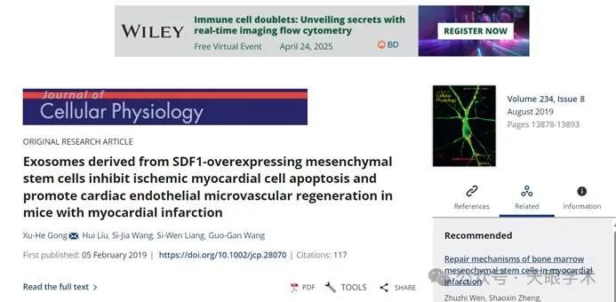

作者简介：

公绪合，首都医科大学附属北京友谊医院，心脏中心，副主任医师，博士。临床擅长冠心病介入治疗，以及高血压、高脂血症、心力衰竭、风湿性心脏病、扩张型心肌病、肥厚型心肌病、限制型心肌病等慢性病的管理。现任中国老年保健协会智慧医养结合委员会委员。主持国家自然科学基金，北京市代谢紊乱相关心血管疾病重点实验室课题等，获得北京市医院管理中心“青苗”人才计划，发表SCI及核心期刊论文20余篇。

评论衔接：

https://pubpeer.com/publications/EC25454E666108540E1889B46F90B5#0

免责声明：

本报道中的信息均来源于学术网站及已公开资料，我们对其准确性及完整性不做任何保证。如果有任何纰漏或不实之处，请通过QQ 642007239与我们联系。